IV ЖАДВАЛ МАЙДОНИНИ КАЙТА НОМЛАШ.
Жадвалларнинг кострукторлик режимида ишлаб туриб, куйидагиларни килиш мумкин:
♦ маълумотлар турини узгартириш;
♦ майдонлар исмларини узгартириш, жадвалга янги майдонларни кушиши;
♦ мавжуд майдонларни йукотиш.
Бизга КУЧА майдонини АДРЕСС майдонига узгартириш кулай, чунки унга уйнинг, бинонинг ва хонадоннинг ракамини хисобга олган холда тула адресни киритиш режалаштирилади. Буни конструктор режимида килишга тугр келади
♦ Конструктор режимига утинг.
♦ КУЧА номини АДРЕСга узгартиринг.
♦ Таблица режимига кайтинг.
♦ АДРЕС майдонини тулдиринг.
Жадвалнинг тахминий куриниши 6-расмда келтирилган.
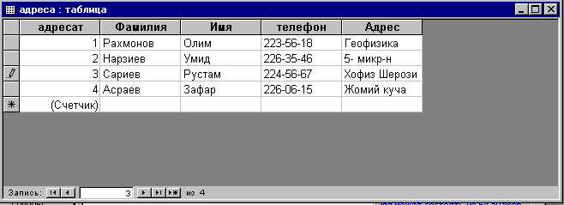
6-расм.

Жадвал устуни кенглигини узгартириш.
Устунлар кенглигини унга киритилган ёзувлар улчамига мос келмайди (ракамлаш учун жой жуда куп, адреслар эса тулигича куринмайди).
Буни куйидагича тузатиш мумкин:
♦ сарлавхалар сатрининг устун унг чегарасига сичкон курсаткичини келтириш ва сичконнинг босилган чап клавишни куйиб юбормасдан устун чегарасини суриш керак;
♦ сичкон курсаткичини сарлавхалар сатри устун унг курсаткичига куйиш ва сичконни икки марта босиш керак. Бу холда устун кенглиги устуннинг энг узун ёзувига мослаб кенгаяди (сарлавхали хисобга олган холда)
♦ бир ёки бир нечта устунларни ажратиб, Формат менюсида Ширина столбца… буйругини танлаш ва очилган мулокот ойнасида По ширине данных тугмасини босиш керак.
♦ бир ёки бир нечта устунларни ажратиб, сичконнинг унг клавишни босиш билан чакириладиган контекст меню ёрдамида Ширина столбца … буйругини танлаш керак.
Керакли ишларни бажаринг ва натижани 7-расм билан таккосланг.

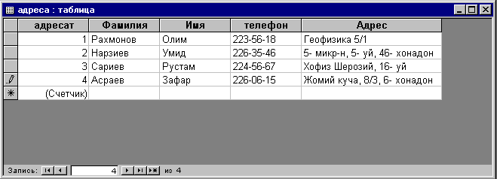
7-расм
Саволлар ва топшириклар.
- Сатр баландлигини мустакил равишда узгартиринг (электрон жадвалдаги каби ишлар бажарилади)
- Факат битта сатрининг баландлигини узгартириш мумкинми (бу устун учун кандай килинар эди)? Нега шундай деб уйлайсиз?
- АДРЕСАТ майдонини № майдонига мустакил равишда узгартиринг.
- № устун кенглигини янги сарлавхв улчамига мос равишда узгартиринг. Саклашни бажариб, жадвални ёпинг. Жадвалнинг сунгги куримниши куйидагича:
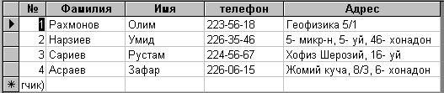
8-расм.

Microsoft Wordда сарлавха хар бир янги сахифада пайдо булиши учун жадвал сарлавхаси мустахкамланар эди. Бунинг учун сарлавхани ажратиш ва [Таблица-Заголовка] буйрукларини бажариш, мустахкамланишини олиб ташлаш учун хам худди шу ишларни килиш керак эди.
Microsoft Excelда, жадвалдаги нафакат сатрларни, балки устунларни хам мустахкамлаш мумкин. Бу холда айлантириш жараёнида мустахкамланган сатрлар (устунлар) уз урнида колади. Бунинг учун мустахкамланиши керак булган сатрдан пастдаги сатр (мустахкамланадиган устундан унг томондагиси устун) белгиланади ва Окно менюсида Закрепить области буйруги танланади. Мустахкамлашни олиб ташлаш учун Окно менюсида Спеть закрепление области буйруги танланади.
Microsoft Access да АДРЕСЛАР жадвалини очинг. Горизонтал менюнинг хамма булимларини очиб чикинг ва устунларни мустахкамловчи ухшаш буйрукни топинг.
- менюнинг кайси булимида керакли буйрук жойлашган?
- Тажриба йули билан ажратишни кандай урнатишни аникланг: Microsoft Word даги каби мустахкамланадиган устунни белгилаш керакли ёки Microsoft Excel даги каби ундан кейин келадиган устунними?
- Сатрни мустахкамлаш мумкинми?
- Нега шундай деб уйлайсиз?
- Бирданига бир нечта устунни мустахкамлаш мумкинми?
Хамма бажарилган тажрибалардан кейин АДРЕСЛАР жадвалини, уни сакламаган холда ёпинг.
Шу билан жадвални яратиш ва тахрирлашни тугатамиз. Файл менюсининг Закрыть буйругини танлаб, ёки бошка маълум усулларнинг бири билан жадвални ёпинг. Microsoft Access ни дастури билан ишни тугатинг.

